REGULAR MEETING
CITY OF ANTHONY PLANNING AND ZONING COMMISSION 820 HWY 478-COUNCIL CHAMBERS
ANTHONY, NM 88021
Wednesday, June 26th^{th}, 2024 6:30pm
Agenda
- CALL TO ORDER by Chairwoman Janny Brumlow
- PLEDGE OF ALLEGIANCE
Chair Janny Brumlow Comm. Jose Terrones Comm. Barbara Cameron Comm. Santos Correa
Vice Chair Andres Borunda

- ROLL CALL
Present: Chairwoman Janny Brumlow YES NO
Commissioner Jose Terrones YES NO
Commissioner Barbara Cameron YES NO
Commissioner Santos Correa YES NO
Vice Chairman Andres Borunda YES NO
Quorum Established YES NO

- APPROVAL OF AGENDA ORDER
- APPROVAL OF MINUTES
- PUBLIC COMMENTS
- CONSIDERATION AND ACTION
  - Discussion
- ADJOURNMENT


POSTED: 6/21/2024 Filed in the office of the City Clerk
City of Anthony Municipal Complex on this 6/21/2024
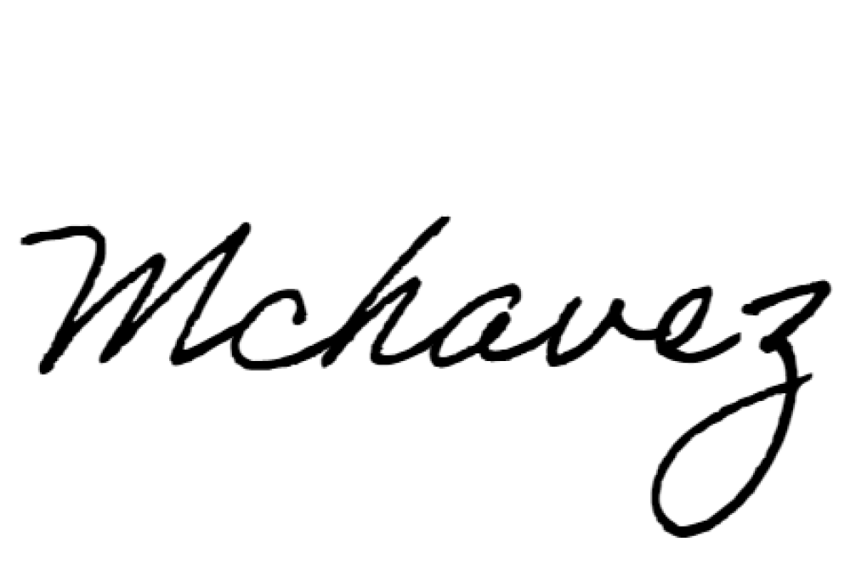
City of Anthony Library City of Anthony Website Anthony Post Office Anthony Drive Walking Path Senior Citizens Center
www.cityofanthonynm.com

Maribel Chavez, Assistant City Clerk

I, Maribel Chavez, hereby certify that on 6/21/2024at 11:00 am/ pm I posted the above in six public places in the City of Anthony MunicipalComplex, Anthony Post Office, City of Anthony Library, City Website, Anthony Senior Citizens Center, and Anthony Walking Path
PLEASE NOTE: If you are an individual with a disability who is in need of a reader, amplifier, qualified sign language interpreter, or any form of auxiliary aid orservice to attend or participate in the hearing or meeting, please contact Office of the City Clerk at 575-882-2983 at least one week prior to the meeting or as soon as possible. Public documents, including the agenda and minutes, can be provided in various accessible formats. Please contact Office of the City Clerk at 575-882-2983, if a summary or other type of accessible format is needed.

SESION REGULAR
COMISIÓN DE PLANIFICACIÓN Y Zonificación DE LA CIUDAD DE ANTHONY 820 HWY 478-COUNCIL CHAMBERS
ANTHONY, NM 88021
Miércoles, 26 de Junio del 2024 6:30pm
Agenda
- LLAMADO A ORDEN por presidente Janny Brumlow
- JURAMENTO A LA BANDERA
Chair Janny Brumlow Comm. Jose Terrones Comm. Barbara Cameron Comm. Santos Correa
Vice Chair Andres Borunda

- CONVOCATORIA PRESENTE
presidente Janny Brumlow SI NO
Comisionado José Terrones SI NO Comisionada Barbara Cameron SI NO Comisionado Santos Correa SI NO
Vice Presidente Andres Borunda SI NO
Quórum Establecido SI NO

- APROBACIÓN DEL ORDEN DEL DIA
- APPROVAL OF MINUTES
- COMENTARIOS DEL PUBLICO
- CONSIDERACIÓN Y ACCIÓN
  - Discusión
- APLAZAMIENTO


PUBLICADO: 6/21/2024 Archivado en la oficina del Secretario Municipal
Complejo Municipal de la Ciudad de Anthony en este 6/21/2024 Biblioteca de la Ciudad de Anthony
Sitio web de la ciudad de Anthony Oficina de Correos de Anthony Anthony Drive Caminando
Centro de Personas Mayores Path www.cityofanthonynm.com

Maribel Chavez Assistente Secretaria Municipal
Yo, Maribel Chavez, por la presente certifico que el 6/21/2024 a las 11:00 a.m. / p.m. publiqué lo anterior en seis lugares públicos en el Complejo Municipal de la Ciudad de Anthony, la Oficina de Correos de Anthony, la Biblioteca de la Ciudad de Anthony, el Sitio Web de la Ciudad, el Centro de Personas Mayores de Anthony y el Sendero para Caminar de Anthony
TENGA EN CUENTA: Si usted es una persona con una discapacidad que necesita un lector, amplificador, intérprete calificado de lenguaje de señas o cualquier forma de ayuda o servicio auxiliar para asistir o participar en la audiencia o reunión, comuníquese con la Oficina del Secretario Municipal al 575-882-2983 al menos una semana antes de la reunión o lo antes posible. Los documentos públicos, incluidos el orden del día y las actas, pueden proporcionarse en varios formatos accesibles. Comuníquese con la Oficina del Secretario Municipal al 575-882-2983, si necesita un resumen u otro tipo de formato accesible.

